Министерство науки и высшего образования Российской Федерации

Федеральное государственное бюджетное образовательное учреждение высшего образования

«Российский химико-технологический университет имени Д.И. Менделеева»

Кафедра информационных компьютерных технологий

ОТЧЕТ ПО ЛАБОРАТОРНОЙ РАБОТЕ № 12

Выполнил студентка группы КС-36 Битарова Эмма Олеговна

Ссылка на репозиторий: https://github.com/MUCTR-IKT-CPP/

Приняли: Пысин Максим Дмитриевич

Дата сдачи: 27.11.2022

Оглавление

Описание задачи. 2

Описание метода/модели. 2

Выполнение задачи. 2

Заключение. 2

# Описание задачи.

Реализовать на выбранном языке любой алгоритм генератора псевдослучайных чисел. Продемонстрировать его работоспособность на наборе разработанных самостоятельно тестов. Проанализировать его работу. Найти способ сравнить его с библиотечным вариантом, который есть в языке.

# Описание метода/модели.

# **Генератор псевдослучайных чисел (ГПСЧ, англ. pseudorandom number generator, PRNG) — алгоритм, порождающий последовательность чисел, элементы которой почти независимы друг от друга и подчиняются заданному распределению (обычно равномерному).**

# **Современная информатика широко использует псевдослучайные числа в самых разных приложениях — от метода Монте-Карло и имитационного моделирования до криптографии. При этом от качества используемых ГПСЧ напрямую зависит качество получаемых результатов. Это обстоятельство подчёркивает известный афоризм математика ORNL Роберта Кавью (англ.)рус.: «генерация случайных чисел слишком важна, чтобы оставлять её на волю случая».**

# Выполнение задачи.

Язык:Python.

Функция берет начальное число, конечное и seed

Использовалась формула:

rNew = (a*rOld + b) % (end-start)

где a называется множителем, b называется приращением, а (end-start) называется модулем, оба из которых являются константами.

a=datetime.datetime.now().microsecond

b=1750

Это делает сгенерированные случайные числа наиболее равномерными.далее с ними совершаются математические действия и для сравнения был взять диапазон цифр, который получался с помощью метода random.seed из стандартной библиотеки Python.

После этого была проведена серия тестов и сравнение с библиотечной функцией, имеющейся в Python.

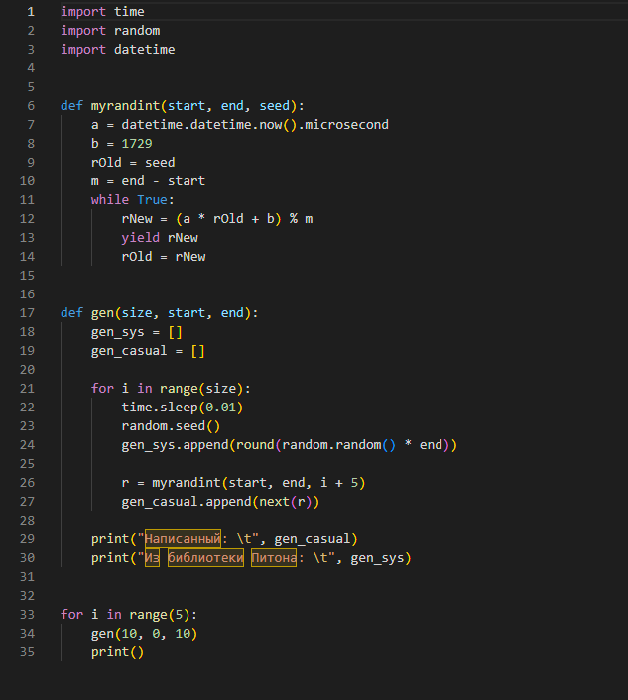

Рисунок . Результат работы программы

# Заключение.

Написанный генератор псевдослучайных чисел работает.